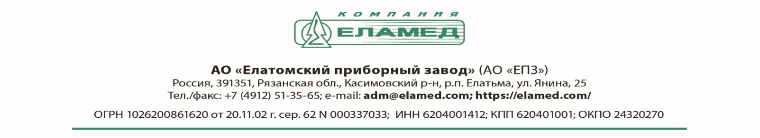

- Менеджер отдела снабжения. Среднее профессиональное образование. Работа в сфере закупок, однодневные командировки. З/п 35 000 руб.;
- Оператор автоматической линии. Среднее профессиональное образование. Обслуживание автоматической линии производства вакуумных пробирок Еламед. З/п от 28 000 руб.;
- Упаковщик. Работа на автоматической упаковочной линии. Упаковка продукции (вакуумные пробирки для забора крови) ручным способом. З/п от 22 000 руб.;
- Оператор термотрансферного принтера. Работа с принтером для печати этикеток. З/п от 28 000 руб.;
- Контролер по качеству. Среднее профессиональное образование. Контроль качества продукции, ведение документации в системе качества. З/п от 25 000 руб.;
- Литейщик пластмасс. Среднее профессиональное образование. Изготовление деталей методом литья под давлением. Устранение дефектов слесарными работами. Обучение на месте. З/п от 27 000 руб.;
- Слесарь-инструментальщик. Среднее профессиональное образование (желательно техническая специальность), опыт работы не требуется, обучение на месте. З/п от 22 000 руб.;
- Токарь. Среднее профессиональное образование (желательно техническая специальность), опыт работы не требуется, обучение на месте. З/п от 22 000 руб.;
- Фрезеровщик. Среднее профессиональное образование (желательно техническая специальность), опыт работы не требуется, обучение на месте. З/п от 22 000 руб.;
- Грузчик ( с категорией вод.прав «B» для дальнейшего обучения и работы водителем автопогрузчика). З/п от 18 000 руб.
Контакты: E-mail: pershina@elamed.com Моб.:+79106125443  Контактное лицо: Першина Дарья Александровна | • работа на территории работодателя: р. п. Елатьма, Касимовский район;  • организована доставка автотранспортом предприятия;  • Оформление по ТК РФ;  • Полностью "белая" заработная плата, выплаты - два раза в месяц;

